ПОРАДИ БАТЬКАМ

Лихо – обставина, подія, що викликає страждання.
Мряка – повітря над землею, дуже насичене водяною парою; імла; туман; дуже дрібний густий дощ.
Ураган – дуже сильний вітер, що може спричинити велике руйнування: валити будівлі, зривати дахи, виривати з корінням дерева.
Шквал – раптовий різкий порив сильного вітру, що супроводжується зміною його напрямку.
Шум – сукупність різноманітних звуків.
Байрак – ліс у яру, в долині або яр, що поріс деревами, чагарниками.
Балка – яр із пологими схилами.
Бір – великий сосновий ліс, мішаний ліс із переважанням сосни.
Бук – листяне дерево з гладкою сірою корою і міцною деревиною.
Верба - дерево або кущ із гнучким гіллям, вузенькими листочками. 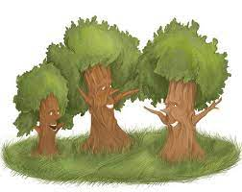Найчастіше росте по берегах річок, понад ставками, поблизу копанок тощо.
В’яз - велике листяне дерево з міцною деревиною.
Гай – невеликий , переважно листяний ліс.
Граб – листяне дерево або кущ родини березових із гладенькою сірою корою.
Гущавина – гущина.
Гущавина – місце , де дерева або кущі ростуть дуже густо.
Діброва – листяний ліс на родючих ґрунтах, у якому переважає дуб.
Зілля – різноманітні трав’янисті рослини, бур’ян.
Кедр – хвойне вічнозелене дерево з високим з рівним стовбуром, яке в Україні росте в Карпатах.
Кропива – трав’яниста рослина, листя і стебло якої вкриті жалкими волосками.
Материнка – пахуча трав’яниста лікарська рослина, яка росте найчастіше в лісі.
Модрина – хвойне дерево з м’якою хвоєю, яка на зиму опадає, і цінною деревиною.
Осика – листяне дерево зі стовбуром ніжно-зеленого кольору та листям округлої форми на довгих тоненьких черешках; тремтяча тополя.
Осокір – високе листяне дерево з добре розвиненою кроною; чорна тополя.
Подорожник – придорожній бур’ян із прикореневими листками та безлистим стеблом і дрібними квітками, зібраними в колос.
Полісся – низовинка, місцевість покрита лісом.
Пуща – великий, важкий, важкодоступний ліс, хащі.
Узбіччя – бічна частина дороги, шосе тощо; смуга вздовж дороги; край лісу, поля й ін.; схил гори, височини, насипу.
Узлісся - смуга на краю лісу. 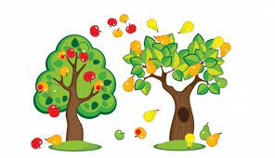
Урочище – густо зарослий, важко прохідний ліс; чагарник, кущі, зарості.
Явір – дерево з великим п’ятилопатевим листям з родини кленових; білий клен.
Ясен – дерево з перистими листками і важкою пружистою деревиною.

